- لازم است هنگام پیکربندی هر تجهیز نام آن ایستگاه مطابق با استانداردهای شرکت مدیریت شبکه برق ایران اعمال گردد. از این رو آدرس‌های مورد نیاز جهت نام گذاری هر کدام از نوع تجهیز به ترتیب در تصاویر ذیل قید شده است:
- مودم MOXA مطابق شکل 1
- مودم Advantech مطابق شکل 2
- مودم پرمون مطابق شکل 3 و شکل 4
- مودم سنجش‌افزار آسیا شکل 5 و شکل 6
- استاندارد نام‌گذاری تجهیزات مطابق الگوی زیر، در چهار part تقسیم شده است:
IGMC Hostname Structure:
Building id – Device platform and Model – Device role – Device no
- در تجهیزات تولید شرکت‌های پرمون و سنجش‌افزار آسیا نام ایستگاه در دو قسمت در مودم می‌بایست تنظیم گردد که در تصاویر نیز مشخص گردیده است.
- ساختار نام‌گذاری ایستگاه‌ها مطابق با دستورالعمل شرکت مدیریت شبکه می‌باشد. لازم به ذکر است مدل تجهیزات در Part3 بر مبنای شرایط فعلی بوده و در آینده ممکن است با اضافه شدن انواع جدیدی از تجهیزات تغییر نماید.
- فاصله بین هریک از بخش‌ها با خط فاصله ( – ) مشخص می‌گردد. دقت فرمایید به هیچ عنوان بین کاراکترهای هر بخش از فاصله ( space ) استفاده نشود در صورت نیاز از زیرخط underline استفاده می‌گردد .
- بخش اول برای درج اسم انگلیسی پست است که از اسامی نامگذاری شده در PGDS استفاده می‌گردد.
Part1=: Station Name Based on PGDS
- در بخش دوم، مدل مبدل مطابق جدول 1 ذکر می‌گردد.
Part2: Device platform and Model
جدول 1. کد اختصاص یافته برای انواع مودم
Num | Modem type | Part 2
1 | MOXA Convertors | NPORT_5XXX
2 | Advantech Modems | UR5IV2F
3 | PGP Modems | PM1809
4 | SAA Modems | NR100
- در بخش سوم، مطابق جدول 2 با توجه به نوع مودم درج می‌گردد.
Part3: Device Role
جدول 2 . Device role
Num | Device Role | Part 3
1 | For Fiber Based Station | SEC
2 | For APN Based Station | MR
- بخش چهارم شماره تجهیز موجود در پست را نشان می‌هد.
Part4: Device no
در زیر نحوه نام گذاری دو تجهیز در یک ایستگاه آورده شده است:
- Example1: SHEYKH_BAHAEI- UR5IV2F -MR-02
- Example2: ARAK6-NPORT_5232-SEC-01
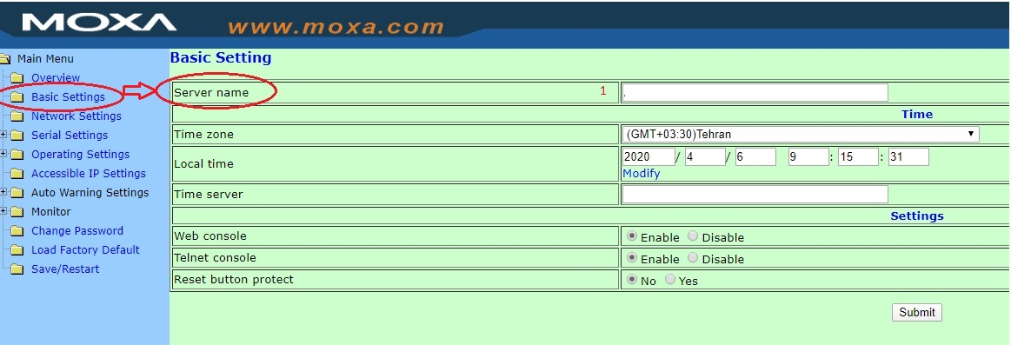
شکل 1: نحوه درج نام ایستگاه در مودم Moxa
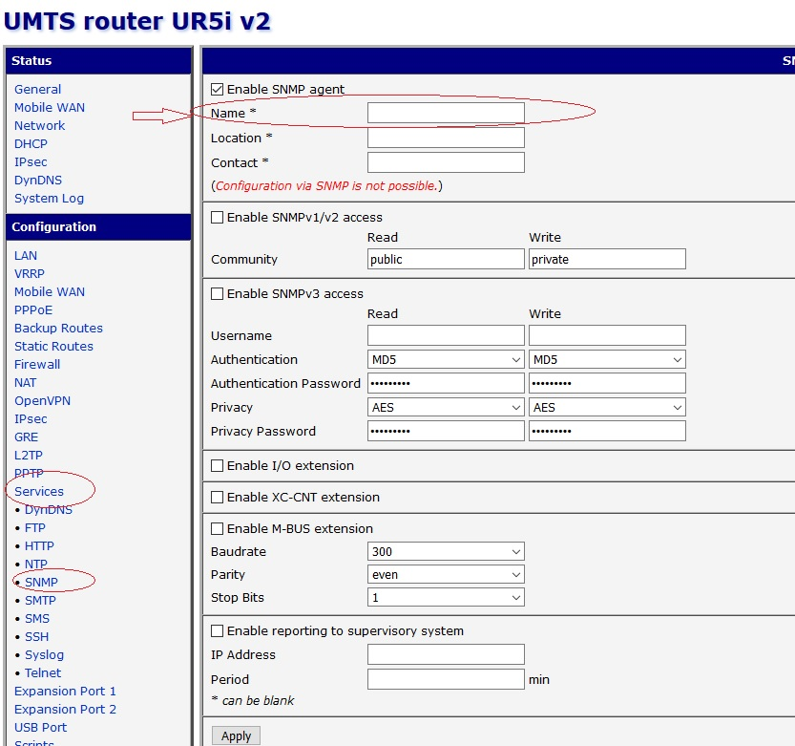
شکل 2: نحوه درج نام ایستگاه در مودم Advantech
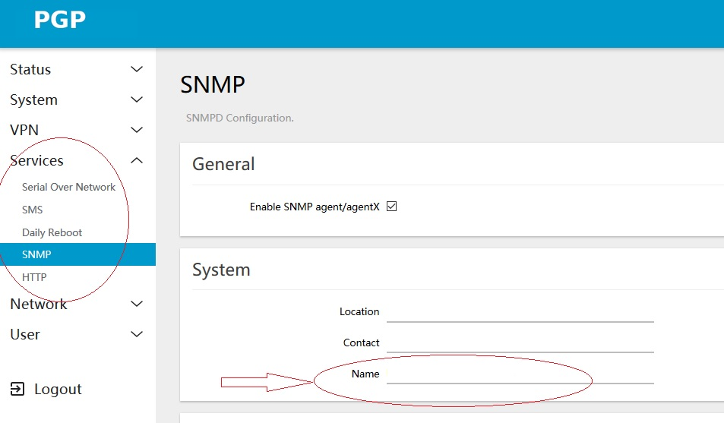
شکل 3: نحوه درج نام ایستگاه در مودم پرمون
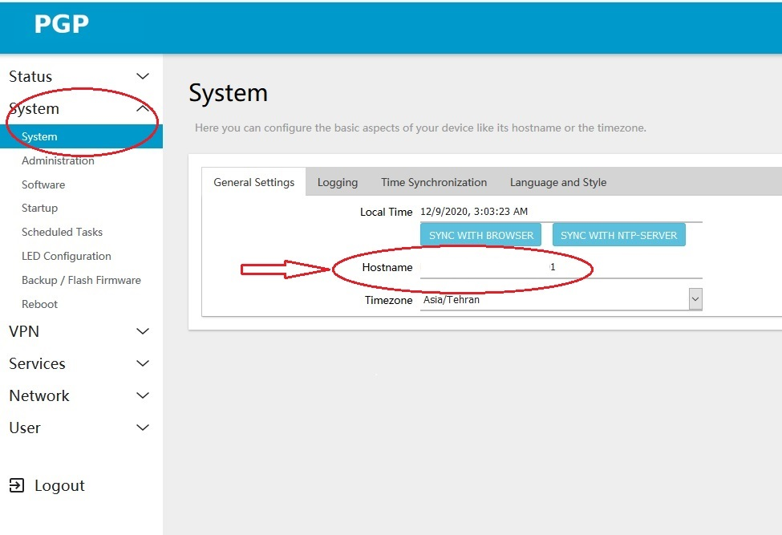
شکل 4 : نحوه درج نام ایستگاه در مودم پرمون
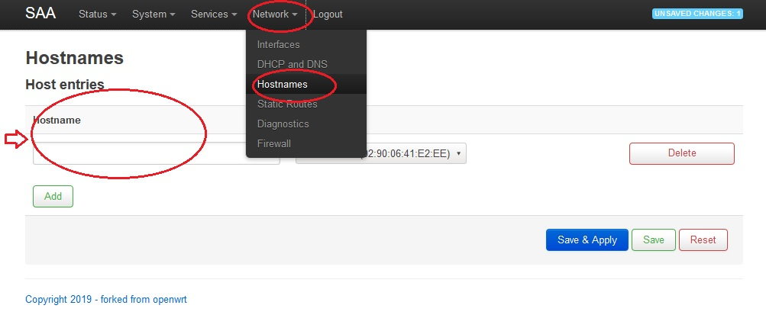
شکل 5 : نحوه درج نام ایستگاه در مودم سنجش افزار آسیا
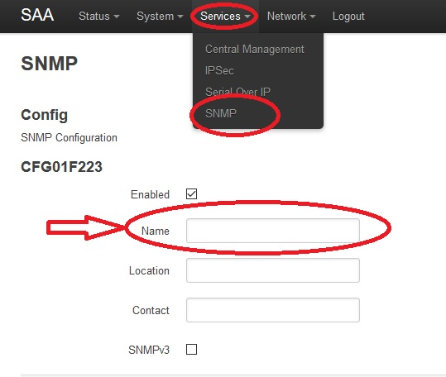
شکل 6 : نحوه درج نام ایستگاه در مودم سنجش افزار آسیا

